北京大兴国际机场电子化采购平台
数字证书移动版“标证通”
办理和使用操作指南
（平台端）

建设单位：首都机场集团公司北京大兴国际机场
技术支持：国泰新点软件股份有限公司
技术支持电话：400-998-0000

目录
一、 扫码绑定诚信库账号 3
二、 扫码登录系统 5
三、 扫码认证 6
四、 扫码同步诚信库 7
五、 扫码签章 8
六、 扫码加密和生成文件 9
七、 开标扫码解密 10

扫码绑定诚信库账号
绑定前请先确定北京大兴国际机场电子化采购平台诚信库中企业名称、统一社会信用码是否与标证通注册信息保持一致，如【图1】所示。
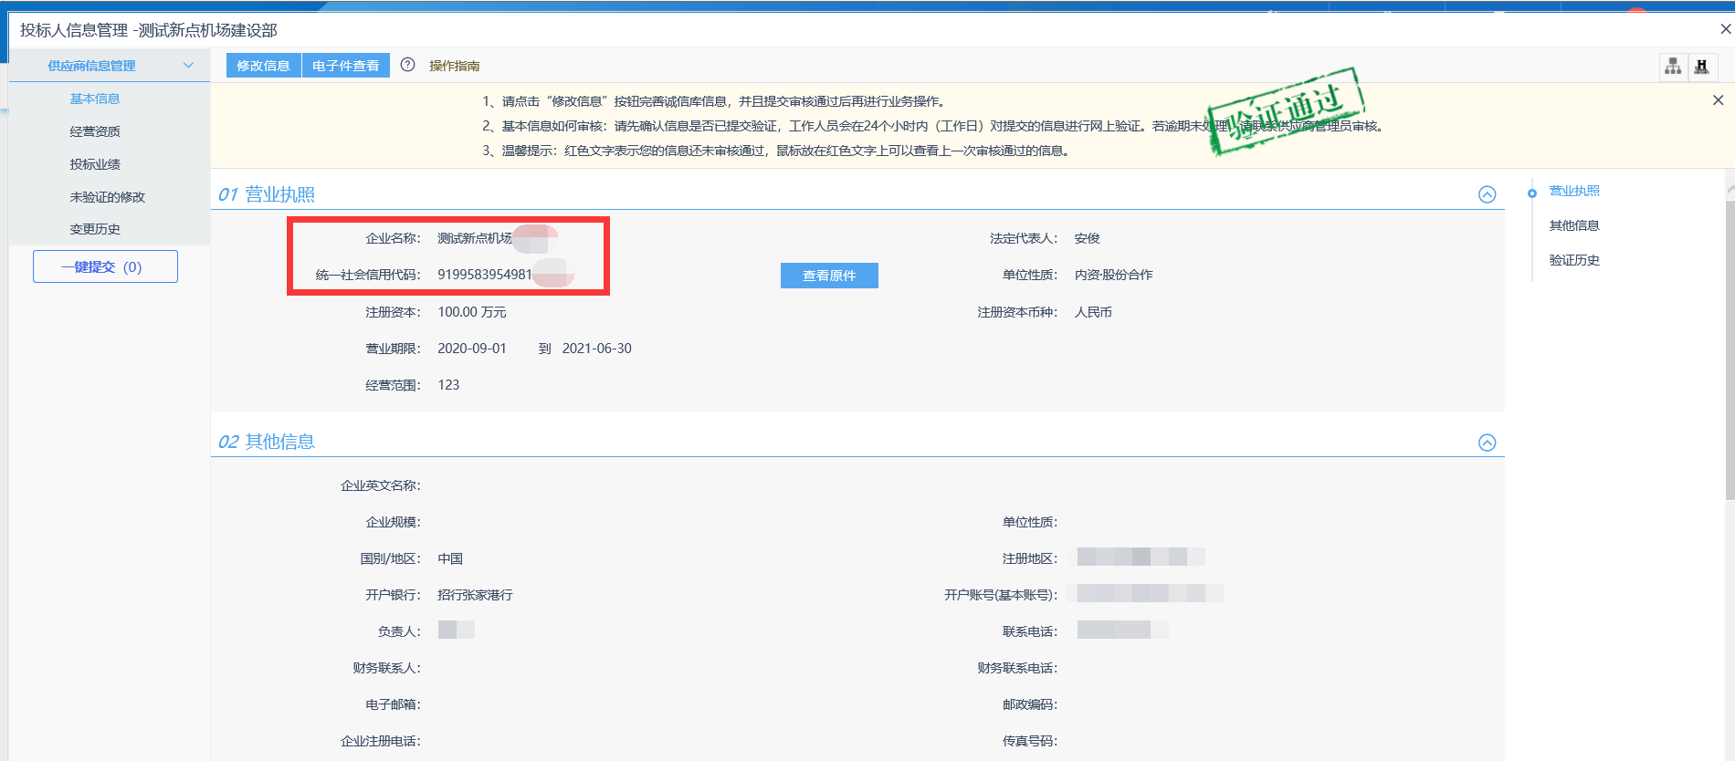
【图1】
使用原有账号密码或CA锁登录业务系统后，点击右上角的【扫码绑定证书】提示栏，在弹窗中，选择【绑定标证通证书】；
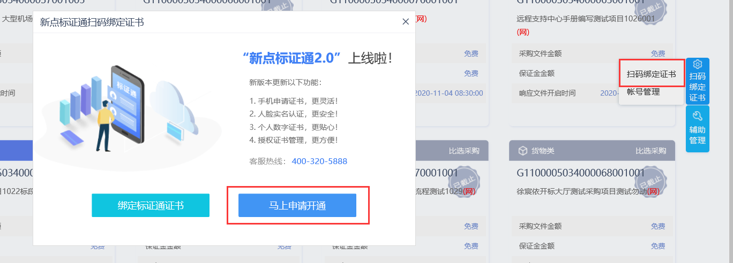
【图2】
打开手机安装的新点标证通APP，点击首页中的【开始扫码】，对系统弹出的二维码进行扫描，确认信息后即可绑定证书。
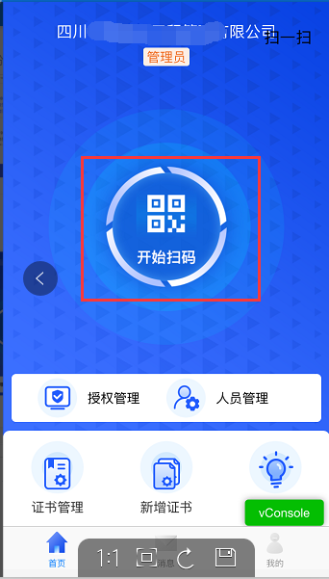

【图3】

【图4】
绑定成功后，即可使用新点标证通扫码进行系统登录、签章以及文件生成。

扫码登录系统
绑定成功的用户可在电脑端打开北京大兴国际机场电子化采购平台网（https://cgpts.bdia.com.cn/），选择“供应商”身份【图1】
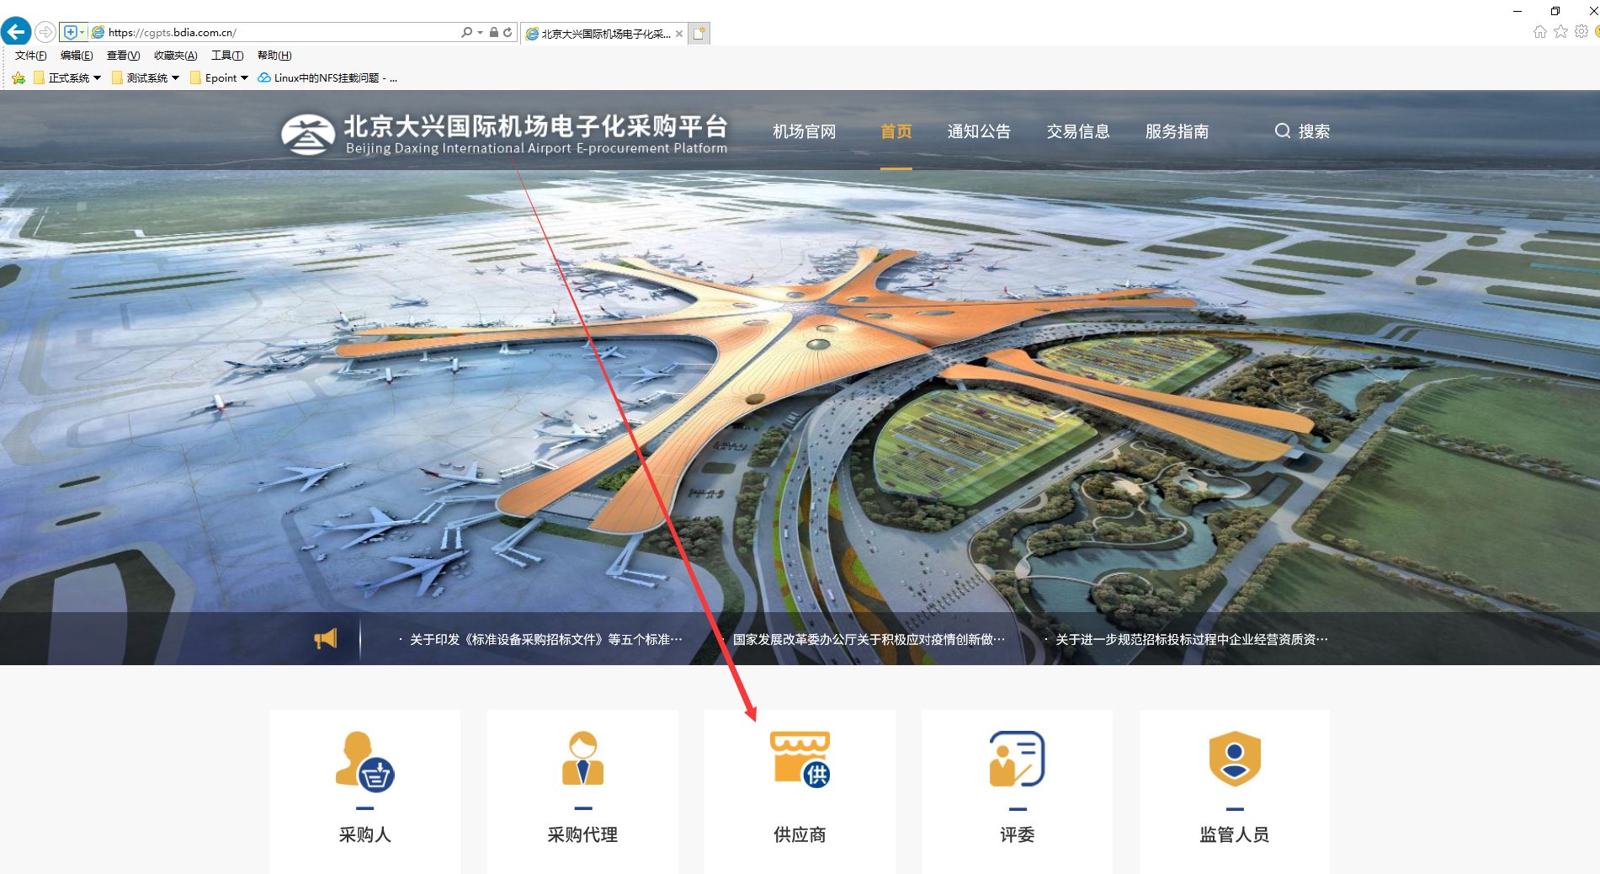
【图1】
进入登陆页面后，点击右上角图标展开二维码【图2】、【图3】。打开手机安装的新点标证通APP，点击首页中的【开始扫码】，对系统弹出的二维码进行扫描，输入密码后，即可进行系统登陆。
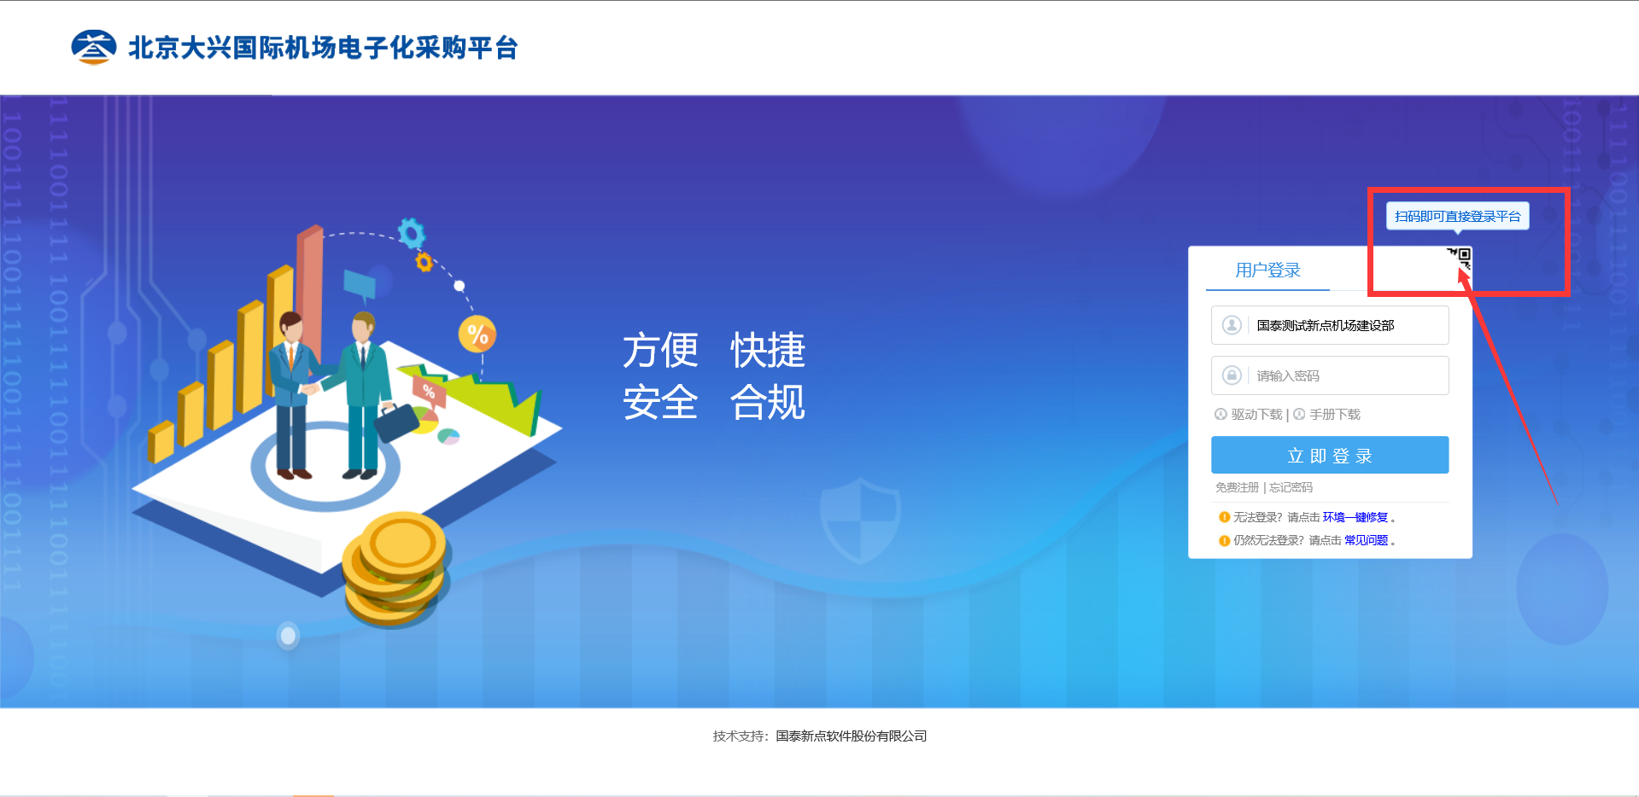
【图2】
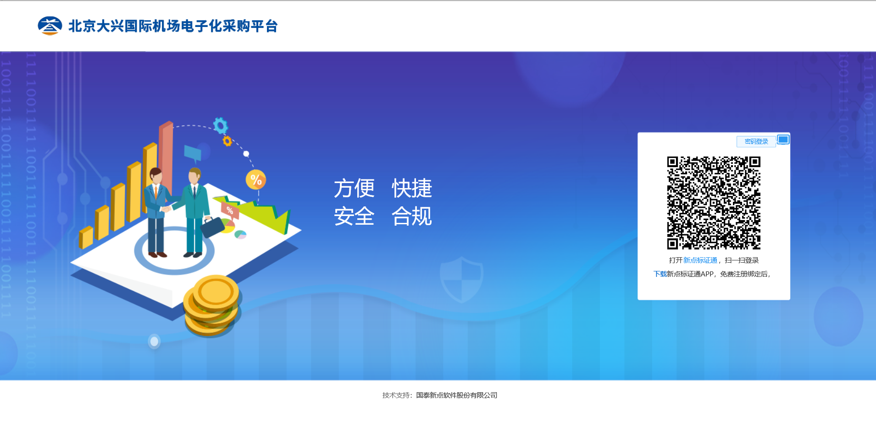
【图3】

扫码认证
打开投标文件制作工具，点击菜单栏上的“CA认证”按钮。根据实际情况选择本次制作标书所使用的介质（CA锁或扫描认证），如采用新点标证通加密制作，则选择【扫码认证】。
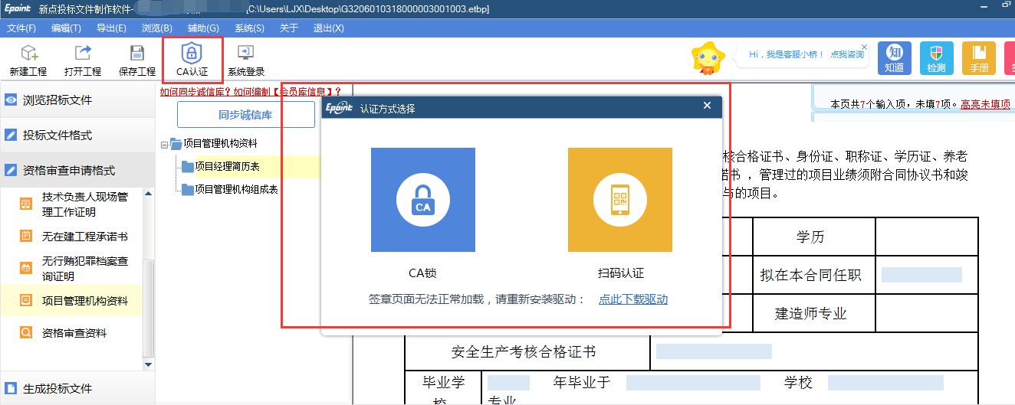
【图1】

扫码签章
标书签章环节，选择需要签章的标书文件进入签章页面【图1】。
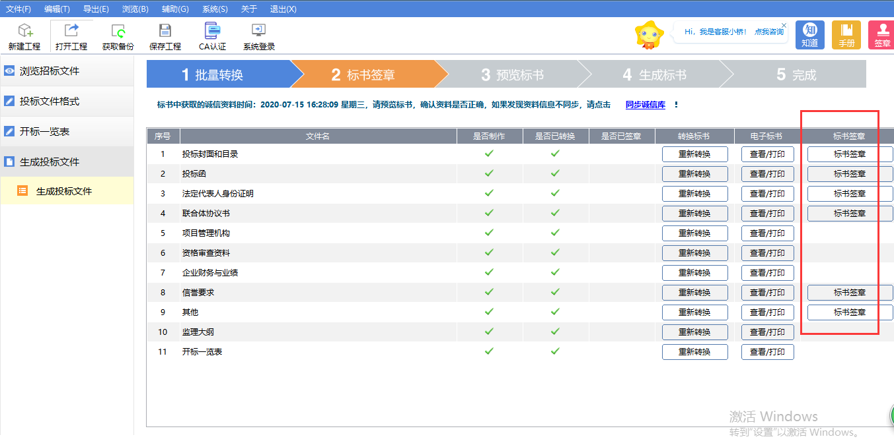
【图1】
点击“签章”菜单，系统自动弹出二维码后，打开手机安装的新点标证通APP，点击首页中的【开始扫码】，对系统弹出的二维码进行扫描，输入密码后，即可进行标书签章。【图2】。
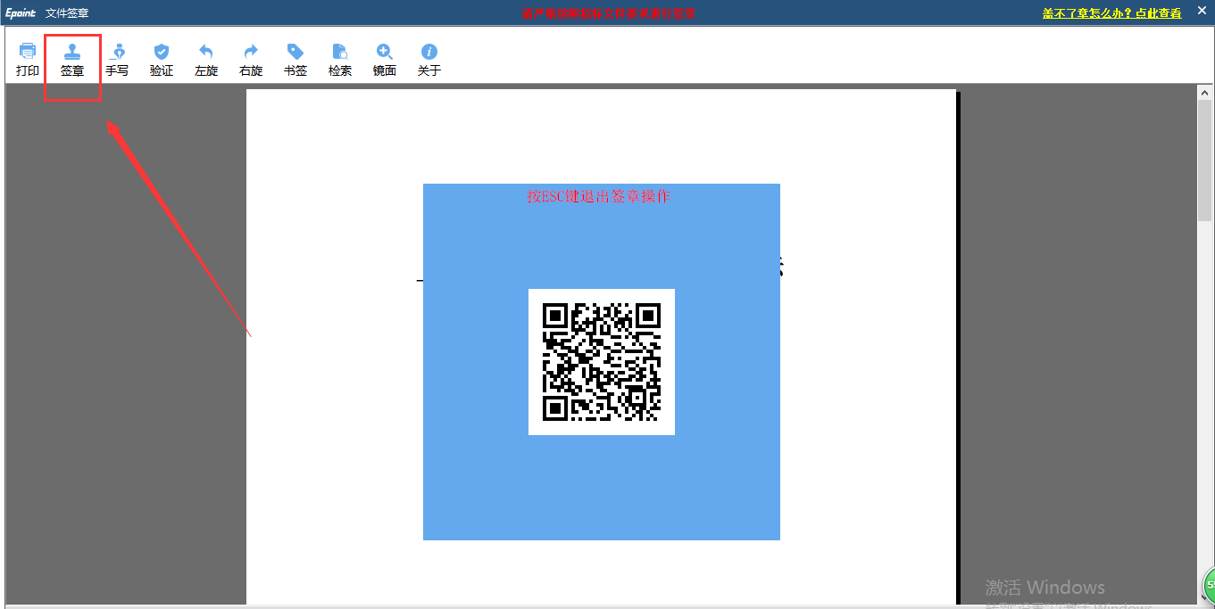
【图2】

扫码加密和生成文件
生成标书环节，点击“确认生成”后，工具自动产生二维码，打开手机安装的新点标证通APP，点击首页中的【开始扫码】，对系统弹出的二维码进行扫描，输入密码后，即可进行投标文件加密和生成。
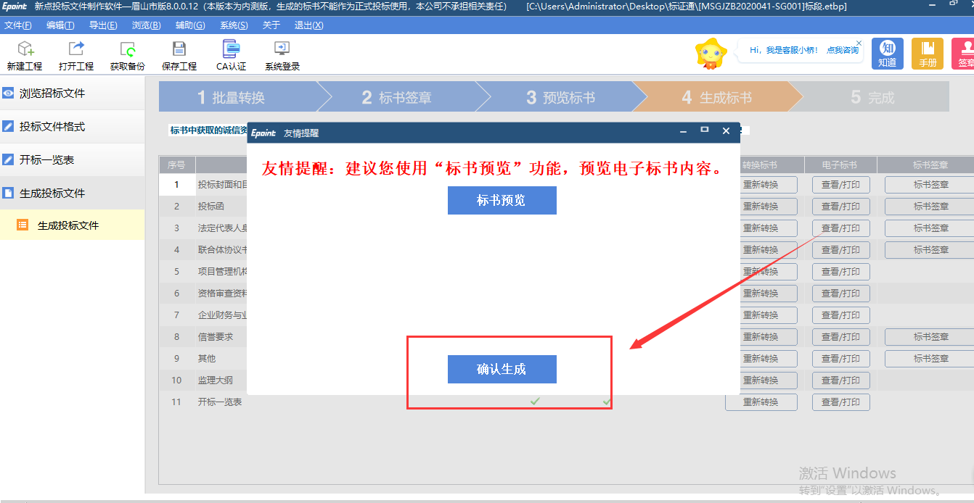
【图1】
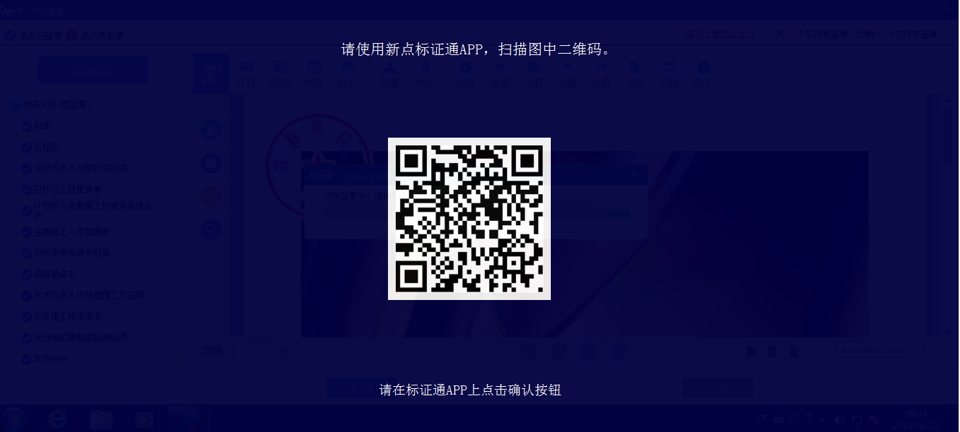
【图2】

开标扫码解密
项目开标时，采用新点标证通加密的投标文件，可以在不见面开标大厅使用新点标证通进行扫码解密。
开标项目解密环节，系统自动弹出解密二维码后，打开手机安装的新点标证通APP，点击首页中的【开始扫码】，对系统弹出的二维码进行扫描，输入密码后，即可进行标书解密。
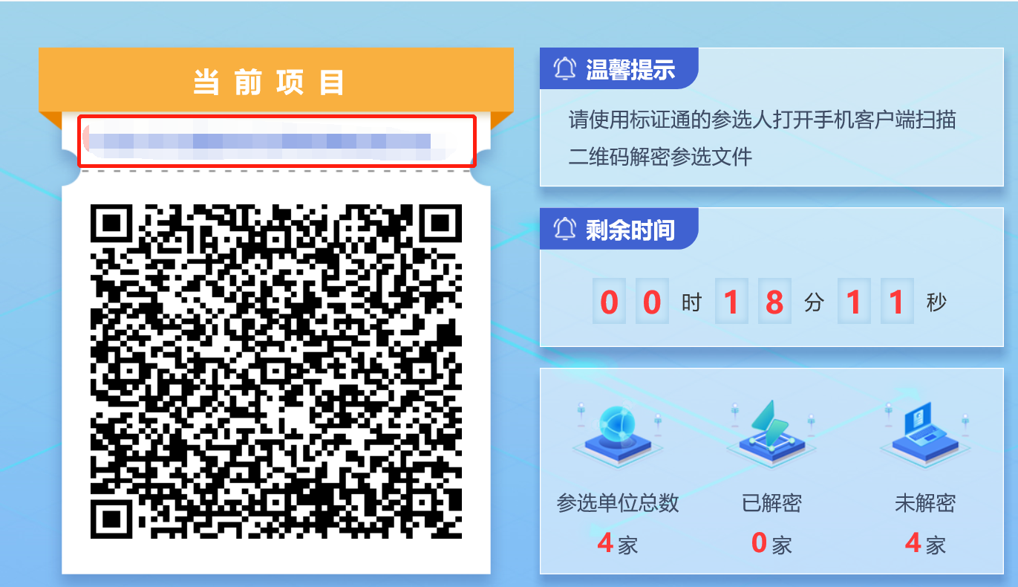
【图1】

